**Aide-mémoire examen final**

**Tableau périodique complet sera fourni.**

**Constantes et facteurs de conversions :**

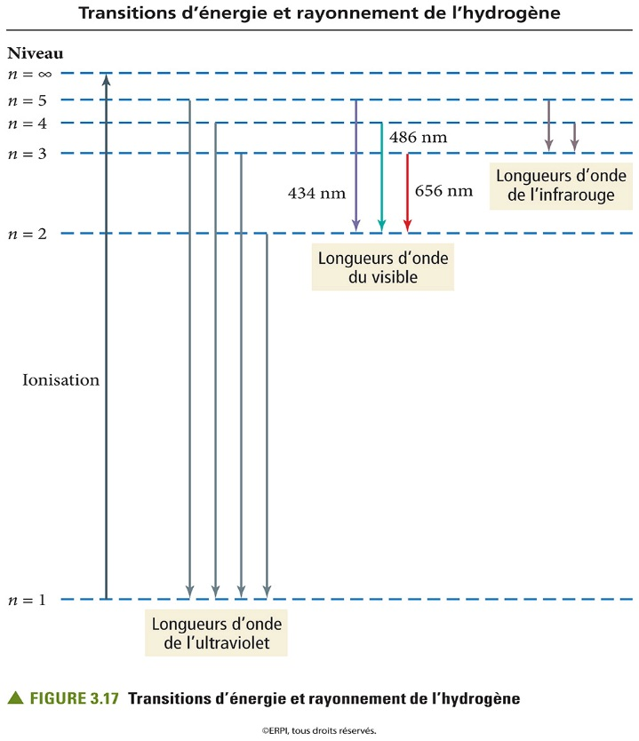

|  |  |
| --- | --- |
| NA | 6,022 X 1023 mol-1 |
| RH | 2,179 X 10-18 J |
| F | 96485 C/mol |
| c | 3,00 X 108 ms-1 |
| mé | 9,109 x 10-31kg |
| R | 0,08206 atm L mol-1 K-1  8,3145 kPa L mol-1 K-1  62,364 Torr L mol-1 K-1 |
| h | 6,626 X 10-34 J•s |
| T (°C) | 273,15 K |
| 1 J | 1 V•C |
| é | 1,602 X 10-19 C |
| ρeau = | 1g/mL |
| 1 W | 1 J/s ou 1 J•s-1 |
| 1,000 atm = | 101,325 kPa  760,00 mm Hg  760,00 Torr |



|  |  |  |  |
| --- | --- | --- | --- |
| **Géométrie électronique** | **nombre d’atomes autour de l’atome central** | | **Géométrie moléculaire** |
| Linéaire | 2 | AX2 | Linéaire |
| Triangulaire plane | 3 | AX3 | Triangulaire plane |
|  | 2 | AX2E | Angulaire |
| Tétraédrique | 4 | AX4 | Tétraédrique |
|  | 3 | AX3E | Pyramide à base triangulaire |
|  | 2 | AX2E2 | Angulaire |
| Bipyramide à base triangulaire | 5 | AX5 | Bipyramide à base triangulaire |
|  | 4 | AX4E | À bascule |
|  | 3 | AX3E2 | En forme de T |
|  | 2 | AX2E3 | Linéaire |
| Octaédrique | 6 | AX6 | Octaédrique |
|  | 5 | AX5E | Pyramide à base carrée |
|  | 4 | AX4E2 | Plane carrée |

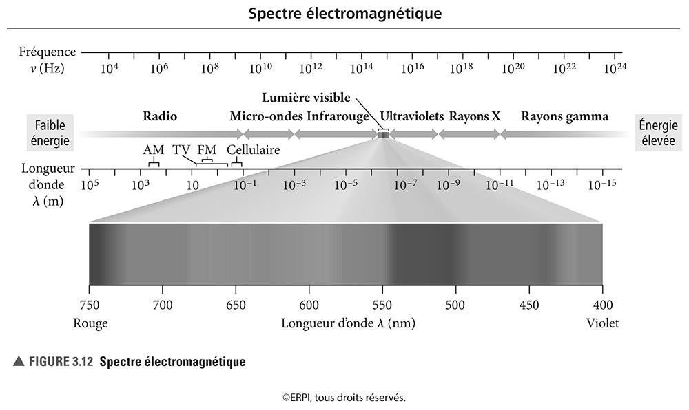

v

rouge

orange

jaune

vert

bleu

violet